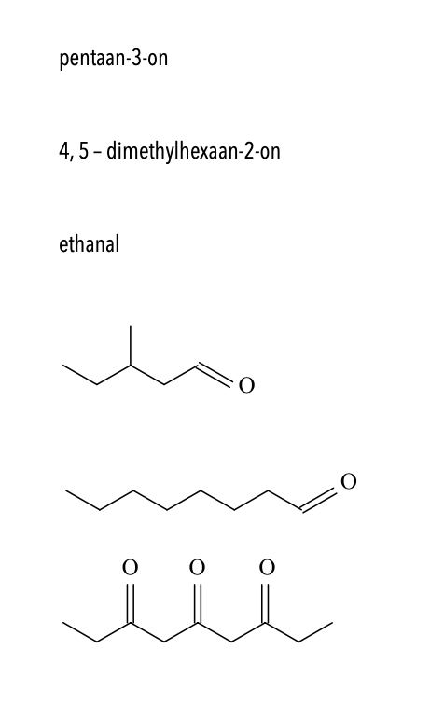



oef 4: 3-methylpentanal

oef 5: octanal

oef 6: niet kennen, nonaan-3,5,7-trion